|  |  |  |
| --- | --- | --- |
| Projet financé par l’Union européenne | **Projet de coopération technique sur la mobilité professionnelle circulaire**  **THAMM II** | Opérateur de mise en œuvre |

**Sélection d’un prestataire pour la réalisation d’un logo et la production de vidéos pédagogiques en animation 2D**

**Cadre**: Coopération technique entre la Tunisie et l’Union européenne

**Contractant** : Représentation en Tunisie de l’Office français de l’immigration et de l’intégration (OFII, opérateur de mise en œuvre de THAMM OFII)

**Zone géographique d’intervention** : Tunisie

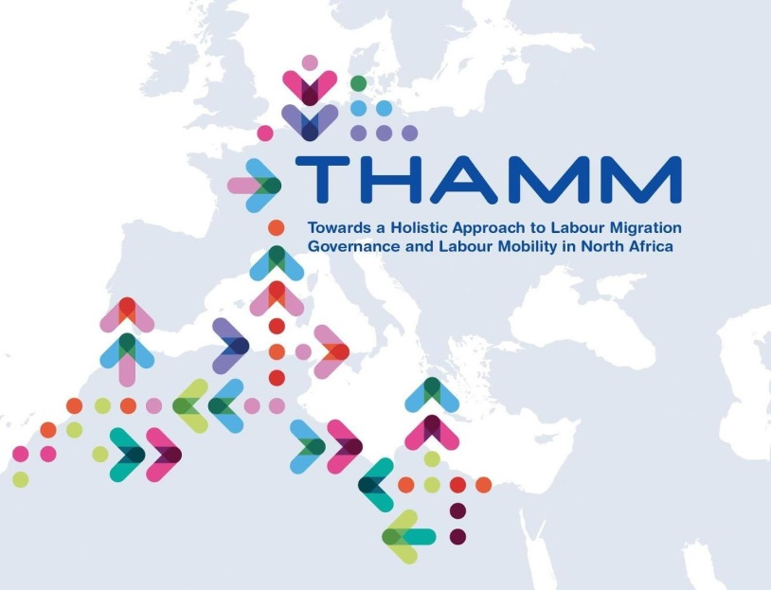

1. **Contexte :**

Le projet THAMM OFII est un projet de coopération technique dans le domaine de la mobilité professionnelle circulaire, conçu de manière conjointe par l’Agence nationale pour l’emploi et le travail indépendant (ANETI, Tunisie) et l’Office français de l’immigration et de l’intégration (OFII).

L’OFII lance la présente consultation pour développer des outils de communication visuelle qui renforceront l’identité du projet du système d’information intégré destiné à dématérialiser et automatiser les processus métiers relatifs aux activités de la formation professionnelle privée (SIGAF) et faciliteront l’appropriation de ses fonctionnalités grâce à la création d’un nouveau logo distinctif et la conception d’une série de vidéos explicatives en animation 2D permettant de présenter ses fonctionnalités à tous les acteurs concernés.

1. **Lots de la consultation :**

La consultation est structurée en deux lots distincts. Le lot 1 porte sur la création d’un nouveau logo distinctif, destiné à renforcer l’identité visuelle du système SIGAF et à favoriser sa reconnaissance auprès des différents acteurs. Le lot 2, concerne la conception de vidéos explicatives en animation 2D.

Les prestataires intéressés peuvent choisir de soumissionner pour l’un des lots ou pour les deux, selon leurs compétences et leurs domaines d’expertise.

Si un ensemble de prestataires souhaitent former une équipe pour participer à un ou deux lots, ils doivent désigner l'un d'eux comme responsable principal, qui représentera leur candidature comme un seul prestataire. Ce responsable sera le point de contact unique vis-à-vis de l'OFII et assumera l'organisation administrative, fiscale et juridique de l'équipe. La facturation sera effectuée en son nom, et il supportera directement la charge de tous les impôts, droits et taxes auxquels il est soumis, de quelque nature qu’ils soient.

1. **Description des prestations :**

**Lot 1 : logo pour renforcer l’identité visuelle du système SIGAF**

**Spécifications techniques et objectifs :**

* Représentation visuelle : évoquer la digitalisation/modernisation de l’offre de services de la formation professionnelle privée.
* Adaptabilité : être utilisable sur différents supports (numérique, papier) et dans différents formats (couleur, noir et blanc, petit ou grand format).
* Originalité : ne pas reproduire ou s’inspirer directement d’un logo existant pour garantir son unicité et sa conformité aux droits de propriété intellectuelle.

**Livrables attendus :**

Une déclinaison du logo en plusieurs formats numériques standards (JPEG, PNG, PDF).

1. Une version vectorielle permettant des ajustements ou redimensionnements sans perte de qualité.
2. Des variantes adaptées à différents usages :
   * En couleur et en noir et blanc.
   * Avec et sans texte associé (nom ou acronyme SIGAF).
   * Formats optimisés pour le web et l’impression.

**Critères de conception :**

* Simplicité : Le logo doit être épuré et sans surcharge visuelle.
* Symbolisme : incorporer des éléments graphiques ou des métaphores visuelles qui évoquent la modernisation/digitalisation des services offerts de la formation professionnelle.
* Conformité à la charte graphique du ministère de l’Emploi et de la Formation professionnelle (MEFP).

Le prestataire sera amené à travailler en collaboration avec l’équipe du projet au sein du MEFP pour affiner et valider la conception finale.

**Lot 2 : conception de vidéos explicatives en animation 2D**

**Spécifications techniques et objectifs :**

* Nombre de films : 4 en langue arabe.
* Durée moyenne : 2 minutes chacun.
* Scénarios et des scripts : conception des scénarios et des scripts en collaboration avec l’équipe projet du MEFP.
* Animation et voix : conception d’animations visuelles, d’éléments graphiques, et intégration de voix off, musiques, et effets sonores.
* Format : MP4 en HD (1280x720 pixels), diffusable sur le web.
* Style d'animation : motion design.
* Conformité à la charte graphique du MEFP.

**Livrables attendus :**

1. Vidéos finales en format numérique (MP4).
2. Script validé.
3. Sources des fichiers graphiques.

**Critères de conception :**

* Objectif du message : clarté et simplicité.
* Cohérence avec le sujet : le style d'animation doit être adapté à l'objectif pédagogique des vidéos.
* Design visuel : palette de couleurs cohérentes.
* Typographie : polices lisibles et modernes, faciles à lire sur des écrans de petite taille.
* Graphismes clairs et stylisés : les éléments graphiques (formes, icônes, …) doivent être simples, nets et de bonne qualité visuelle, l'animation ne doit pas surcharger l'écran.
* Narration et script : contenu structuré autour d’un scénario et d’un script bien définis, avec une introduction et un enchaînement logique des informations.
* Durée : les vidéos doivent être suffisamment courtes pour maintenir l'attention du spectateur (maximum 2 minutes).
* Animation : le mouvement des objets et des textes doit être fluide, sans interruptions.
* Transitions : les transitions entre les scènes et les éléments doivent être cohérentes et logiques.
* Rythme : la narration ou la bande sonore doivent correspondre à l’animation.
* Narration vocale : la voix doit être claire, bien rythmée et bien synchronisée avec l'animation.
* Accessibilité et lisibilité : assurer un bon contraste entre le texte et le fond et inclure des sous-titres.
* Technologie et formats : les films doivent être conçus pour être diffusés sur différentes plateformes (sites web, réseaux sociaux, présentations, etc.) et optimisés pour un chargement rapide tout en maintenant une bonne qualité d’image.

1. **Profil souhaité de l’expert ou de(s) collaborateur(s) du prestataire en charge de cette mission :**

**Diplômes et formations :**

* Diplôme de l'enseignement supérieur/ la formation professionnelle dans un domaine pertinent pour la mission.

**Expérience professionnelle :**

* Expérience professionnelle d'au moins trois ans dans la conception graphique (lot 1) et la réalisation de films 2D (lot 2). À cet effet, le prestataire est tenu de joindre un portfolio.

**Expérience spécifique :**

* Une référence de collaboration avec un projet de coopération technique ou avec le ministère de l'Emploi et de la Formation professionnelle sera considérée comme un plus.

**Certifications :**

* Une certification dans le domaine du graphisme ou de l'animation 2D sera considérée comme un atout.

1. **Durée et calendrier :**

La mission se déroulera sur une période de deux mois (60 jours calendaires), à compter de la signature du contrat.

1. **Modalités de soumission des candidatures :**

**Dossier de candidatures :**

Les prestataires intéressés sont invités à soumettre leur dossier de candidature avec les éléments suivants :

* Un/les curriculum(s) vitae détaillé(s) mettant en évidence l’expérience pertinente de l’expert ou de(s) collaborateur(s) du prestataire dans le domaine requis avec les références requises.
* Un portfolio des travaux précédents.
* La copie du registre national de l’entreprise (RNE).
* Une offre financière (**chaque lot à part**).

**Envoi des dossiers**

Les dossiers de candidature doivent être envoyés avec la référence **« Logo et vidéos 2D : lot X »** dans l’objet du courriel, où X correspond au numéro du ou des lots que le prestataire souhaite participer (1, 2 ou 1-2), aux adresses suivantes : [thammofii@gmail.com](mailto:thammofii@gmail.com) , [saber.neffati@ofii.fr](mailto:saber.neffati@ofii.fr) et [helene.hammouda@ofii.fr](mailto:helene.hammouda@ofii.fr).

La date limite de réception des candidatures est le 10 /12/2024 avant minuit.